Innovation zum Anfassen

16. April 2026: Technologiepartnerschaft für mehr Fertigungseffizienz: Gemeinsam mit der Gebr. Heller Maschinenfabrik und dem Werkzeughersteller Seco Tools lädt das Software- und Beratungsunternehmen d.u.h.Group Mitte April 2026 zu einer zukunftsweisenden Veranstaltung ein. Die drei Spezialisten auf unterschiedlichen Teilgebieten der industriellen Fertigung demonstrieren praxisnah, wie eine übergreifende Technologiepartnerschaft die Zukunft der industriellen Fertigung verändern kann.

Komplexe, hoch automatisierte und präzise Fünfachs-Bearbeitungszenten mit modernsten Siemens-Steuerungen, aufgabenspezifisch entwickelte und additiv gefertigte Spezialwerkzeuge und die digitalen Zwillinge von Werkstück, Werkzeug und Maschine: All dies sind Bausteine einer zukunftsgerichteten, wirtschaftlichen Fertigung. Die Kombination der Innovationen in Maschinen- und Werkzeugbau sowie in der Simulationssoftware verleiht deren Wirkkraft einen weiteren Schub. Das kann die Zukunft der industriellen Fertigung verändern.

Bahnbrechende Innovationen im Zusammenspiel

Beim Fertigungstechnik-Event von Seco Tools, Gebr. Heller und d.u.h.Group in Nürtingen nahe Stuttgart erleben Besucher:innen hautnah, wie die Technologiepartnerschaft führender Maschinen- und Werkzeughersteller sowie Softwareanbieter die Wettbewerbsfähigkeit fertigungsorientierter Unternehmen auf ein neues, höheres Niveau heben kann.

Anhand eines realen Kundenbeispiels werden intelligente Bearbeitungsstrategien und die konkreten Einsparungspotenziale des Interpolationsdrehens vermittelt. Besucher:innen erhalten Einblicke in den Seco Innovation Hub und erfahren, wie dieser durch gebündelten Technologietransfer und Entwicklung aus einer Hand einen Kundennutzen schafft. Sie können erleben, wie sich Leistung, Standzeit und Prozesssicherheit durch additiv gefertigte Werkzeuge und innovative Fertigungstechnologien wie dem Planfräser OctomillTM 06 signifikant steigern und neue Maßstäbe setzen lassen.

Gastgeber Gebr. Heller Maschinenfabrik GmbH lässt Teilnehmende an einer HELLER F 6000 in die Welt der 5-Achs-Fräsbearbeitung eintauchen. Damit können Anwender steigende Anforderungen mit höchster Flexibilität und Präzision erfüllen. Wie sie dabei die Produktivitätspotenziale des Fräsbearbeitungszentrums voll ausschöpfen und zugleich Risiken minimieren können, zeigt die d.u.h.Group. Sie begleitet Unternehmen als strategischer Partner von der ersten Analyse bis zur erfolgreichen Umsetzung ihrer digitalen Transformation. Daniel Manger, Senior Postprocessor Developer bei der d.u.h.Group, präsentiert den Digitalen Zwilling der HELLER F 6000, realisiert mit der Software NX CAM und der Steuerung Sinumerik One von Siemens.

Datum/Uhrzeit: 16. April 2026, 09:00 – 16:00 Uhr
Adresse: Gebr. Heller Maschinenfabrik GmbH
Gebrüder-Heller-Straße 15
D-72622 Nürtingen

Die Teilnahme ist kostenlos, eine Anmeldung ist erforderlich.

Detailinformation und Anmeldung: https://innovation-trifft-auf-effizienz.events.secotools.com/#E3B308
Bildunterschriften:

Am 16. April 2026 zeigen Seco Tools, Gebr. Heller und d.u.h.Group beim gemeinsamen Fertigungstechnik-Event in Nürtingen (Baden-Württemberg), wie fertigungsorientierte Unternehmen vom Zusammenwirken aktueller Innovationen in Maschinen- und Werkzeugbau sowie Software profitieren können. | 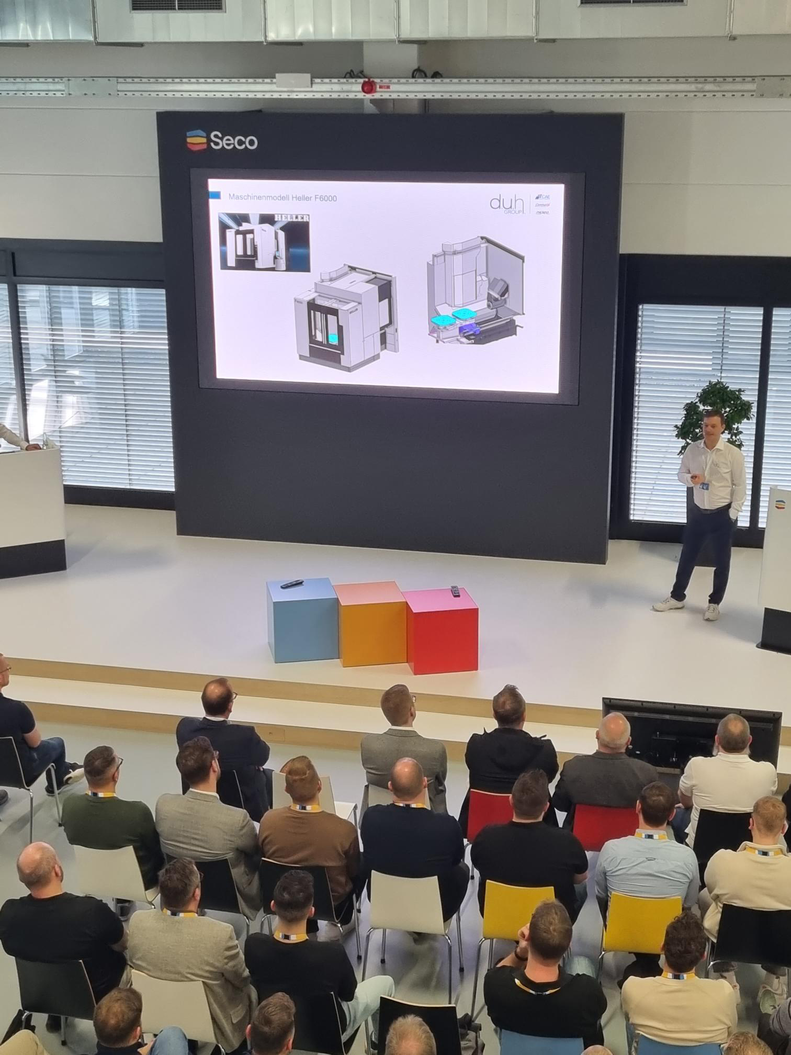
Daniel Manger, Senior Postprocessor Developer bei der d.u.h.Group:  „Die Digitalisierung der Produktentwicklung und -herstellung ist eine Voraussetzung dafür, auch zukünftig im globalen Wettbewerb bestehen zu können. Wir demonstrieren in Nürtingen, wie die Simulation am Digitalen Zwilling die Effizienz steigern und zugleich das Risiko minimieren kann.“ | 

Über d.u.h.Group:
Die 2012 gegründete d.u.h.Group GmbH ist ein mittelständisches Unternehmen mit Hauptsitz in Bielefeld und weiteren Standorten in Deutschland, Österreich und Indien. Als langjähriger Platinum Smart Expert Partner von Siemens Digital Industries Software bietet die d.u.h.Group ihren Kunden maßgeschneiderte Lösungen, um ihre Prozesse effizient zu gestalten und ihre digitale Transformation voranzutreiben. Mit der gesammelten Kompetenz der Vorgängerunternehmen CAE, Conmatix und Nexeo bietet die d.u.h.Group neben PLM-Lösungen auch Beratung, Schulung und Dienstleistungen auf den Gebieten Design, Produktentwicklung, Simulation, NVH-Technologien und Messtechnik an.

